**Проєкт** «**Гальмівний шлях автомобіля**»

*проєкт підвищеної складності для учнів фізико-математичних класів*

**Виконав / виконала: __________________________ Дата: ____________**

В рамках цього теоретичного проекту дослідимо, як залежить **гальмівний шлях** **автомобіля** від різних параметрів, зокрема від його маси та швидкості.

**Частина 1:** **Енергетичний баланс**

Для початку, розглянемо енергії, які має автомобіль маси $m$ в момент руху зі швидкістю $υ_{0}$ в момент початку гальмування **(1)** та після повної зупинки **(2)**. Гальмівний шлях автомобіля позначимо як $S$. Вважатимемо, що дорога рівна, не має спусків чи підйомів, отже потенціальна енергія машини не змінюватиметься.

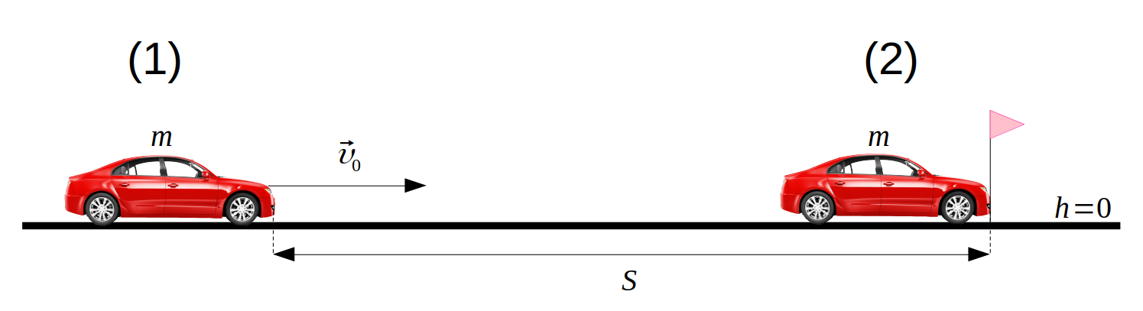Потенційна енергія машини $E_{п}$ в точці **(1)**: ___________ і в точці **(2)**: _____________

Кінетична енергія машини $E_{к}$ в точці **(1)**: ____________ і в точці **(2)**: _____________

*Запиши значення енергій, використовуючи позначення $m,υ_{0},h$ як на схемі вище*

Згадаємо **закон збереження механічної енергії**: енергія не може зникнути в нікуди і створитися з нічого. Розглянемо перетворення енергії автомобіля у нашому випадку:

* Автомобіль їде по дорозі, а отже має початкову кінетичну енергію
* Під час гальмування автомобіль перетворює ***всю*** свою кінетичну енергію на:
  + роботу силу тертя $A_{\text{тертя}}$ (автомобіль продовжує рухатися, а отже виконує роботу)
  + внутрішню енергію автомобіля $E_{\text{внутр}}$ (нагрівання гальмівних дисків, шин, тощо)

Отже, перетворення енергії відбулося наступним чином: $E_{к}→A_{\text{тертя}}+Е_{\text{внутр}}$

Відомо, що перетворення у внутрішню енергію зазвичай набагато менше, ніж робота сили тертя. Тому, для цього проєкту зробимо **спрощення** та **знехтуємо** нагріванням гальмівних дисків та шин і розглядатимемо далі лише роботу сили тертя. Тобто, будемо вважати, що **вся** початкова кінетична енергія авто переходить у роботу сили тертя.

**Частина 2: Робота сили тертя**

Розглянемо сили, які діють на автомобіль під час гальмування:

* 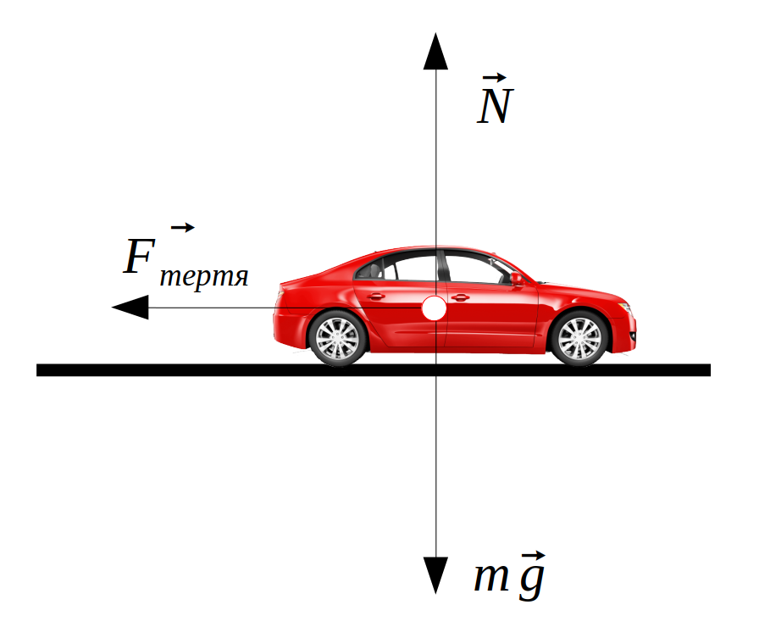Сила тяжіння
* Сила нормальної реакції опори (врівноважує силу тяжіння, перпендикулярна дорозі. Для спрощення, будемо вважати, що сила прикладена в одній точці)
* Сила тертя (гальмівна сила направлена *проти* руху автомобіля)

До цього ми розглядали лише силу тертя **ковзання** для **рівномірного руху**. Гальмування машини — це **нерівномірний** рух. Загалом, сила тертя ковзання залежить від швидкості, але **знехтуємо** цим і вважатимемо, що всі відомі нам формули коректні.

Під час гальмування виникають сили тертя **ковзання** (у гальмівній системі) та **кочення** (кочення коліс по асфальту). Сила тертя кочення набагато менша, ніш ковзання, тому **знехтуємо** нею на цьому етапі проєкту.

Чому буде дорівнювати модуль сили тертя, якщо маса автомобіля $m$ і коефіцієнт тертя кочення відомий і дорівнює $μ$? $F_{тертя}=$

_______________________

Сила тертя діє протягом всього гальмівного шляху $S$, отже робота сили тертя може бути записана як $A_{тертя}=F_{тертя}S$. Розпишемо це: $A_{тертя}=$

____________________

**Частина 3:** **Пошук гальмівного шляху**

Для того, щоб знайти гальмівний шлях, скористаємося законом збереження енергії, у якому ми знехтували внутрішньою енергією. Отримаємо $E_{к} → A_{\text{тертя}}$. Кінетична енергія повністю перейшла у роботу сили тертя, тому прирівняємо $E_{к}$ та $A_{\text{тертя}}$, розпишемо отримане рівняння детально та виразимо $S$.

$E_{к} = A_{\text{тертя}}→$

$S=$

________________________________________________________________________________________________________________________________________________________________________________________________________

__________________________________________________________________

*Підказка:* Під час підстановки $E_{к}$ та $A_{\text{тертя}}$ очікується, що маса скоротиться

**Частина 4:** **Приклади розрахунків**

Розрахуємо гальмівний шлях для машини у місті, яка рухається за правилами дорожнього руху. Приймемо $υ_{0}=$**48,6** км/год, що дорівнює **13,5** м/с. Коефіцієнт тертя ковзання у гальмівній системі машини приймемо рівним **0,7** для сонячної погоди та **0,35** для дощової погоди.

$S_{\text{сонячна}}=$

$S_{\text{дощова}}=$

______________________________________________________________

______________________________________________________________

Як зміниться гальмівний шлях, якщо швидкість $υ_{0}$ буде **64,8** км/год (тобто **18** м/с)?

$S_{\text{сонячна}}=$

$S_{\text{дощова}}=$

______________________________________________________________

______________________________________________________________

Зробіть висновки: ________________________________________________________

_____________________________________________________________________________________________________________________________________________________________________________________________________________________

**Частина 5:** **Врахування швидкості реакції при гальмуванні. Шлях зупинки**

До цього ми розглядали гальмівний шлях як відстань від **моменту активації гальм** до повної зупинки.

Але більш корисно розглядати **шлях зупинки** (зупинний шлях) — відстань, яку автомобіль проходить від моменту виявлення небезпеки водієм або водійкою до повної зупинки

Шлях зупинки включає в себе як шлях реакції водія $S_{0}$, так і гальмівний шлях $S$.

**Час реакції** водія або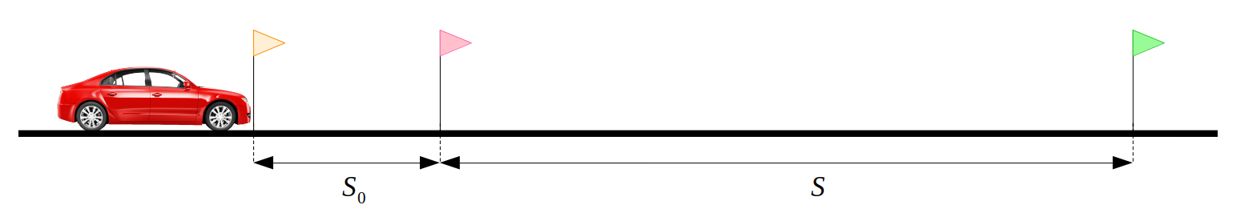 водійки на перешкоду складає приблизно $t_{R}$ = **1,5** секунди.

Враховуючи, що автомобіль їде зі швидкістю $υ_{0}$, шлях реакції складатиме

$S_{0}=υ_{0}t_{R}$

Порахуйте повний шлях зупинки для всіх проблем вище, порівняйте його із гальмівним шляхом. Наскільки повний шлях зупинки перевищує гальмівний шлях для різних варіантів початкової проблеми? Зробіть висновки.

_________________________________________________________________________________________________________________________________________________________________________________________________________________________________________________________________________________________________________________________________________________________________________________________________________________________________________________________________________________________________________________

Враховуючи пророблену роботу, які рекомендації ви можете дати водіям та пішоходам? Які зміни до правил дорожнього руху ви б запропонували?

___________________________________________________________________________________________________________________________________________________________________________________________________________________________________________________________________________________________________________________________________________________________________

_____________________________________________________



Цей дослідницьких проєкт підготовлений інтернет-магазином «Квантовий лев»

_____________________________________________________

* **Наш магазин:** [kvantylion.com](https://kvantylion.com/)



* **Індивідуальний дослідницький субернабір «Механіка»** **(7 клас)** – набір обладнання для лабораторних робіт в 7 класі. Ідеальний для гібридного або дистанційного навчання

[link.kvantylion.com/e5Y53n](https://link.kvantylion.com/e5Y53n)

* Інші **бланки лабораторних роботи** та методичні матеріали для вчителів та репетиторів

[link.kvantylion.com/OBdh97](https://link.kvantylion.com/OBdh97)

* **Віртуальні лабораторні роботи** з фізики

[vlabs.kvantylion.com](https://vlabs.kvantylion.com/)

Шукай нас у соціальних мережах:

* + YouTube ([youtube.com/@kvantylion](mailto:youtube.com/@kvantylion))
  + Instagram ([instagram.com/kvantylion](https://instagram.com/kvantylion))
  + TikTok ([tiktok.com/@kvantylion](mailto:tiktok.com/@kvantylion))
  + Twitter ([twitter.com/kvantylion](https://twitter.com/kvantylion))